**MATHEMATIS FIFTH GRADE**

**TALLER ACTIVIDAD COMPLEMENTARIA**

**FECHA DE ENTREGA Y SUSTENTACION DIA 22 DE MARZO**

**TEACHER: YOLIMA NÚÑEZ QUINTERO**

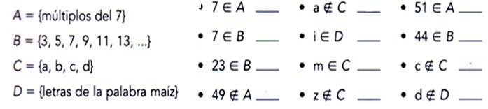1. Ejercita lo aprendido:

2. Observa en la siguiente grafica la intersección en los siguientes conjuntos y completa la información.

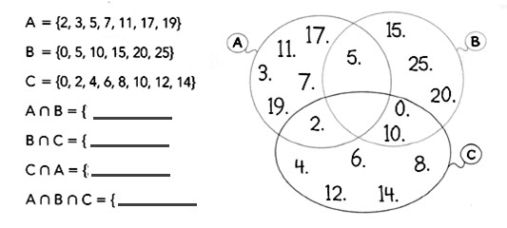

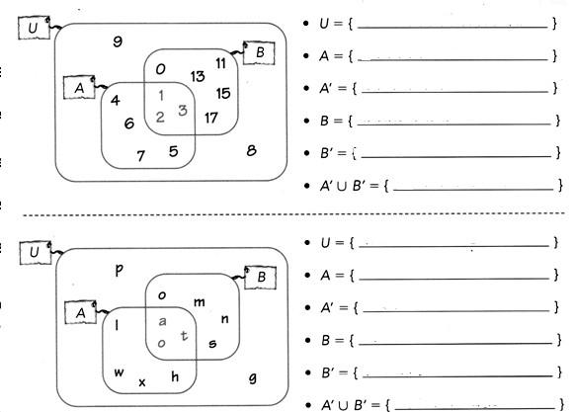3. Observa el diagrama de Venn y completa la información

4. Resolver:

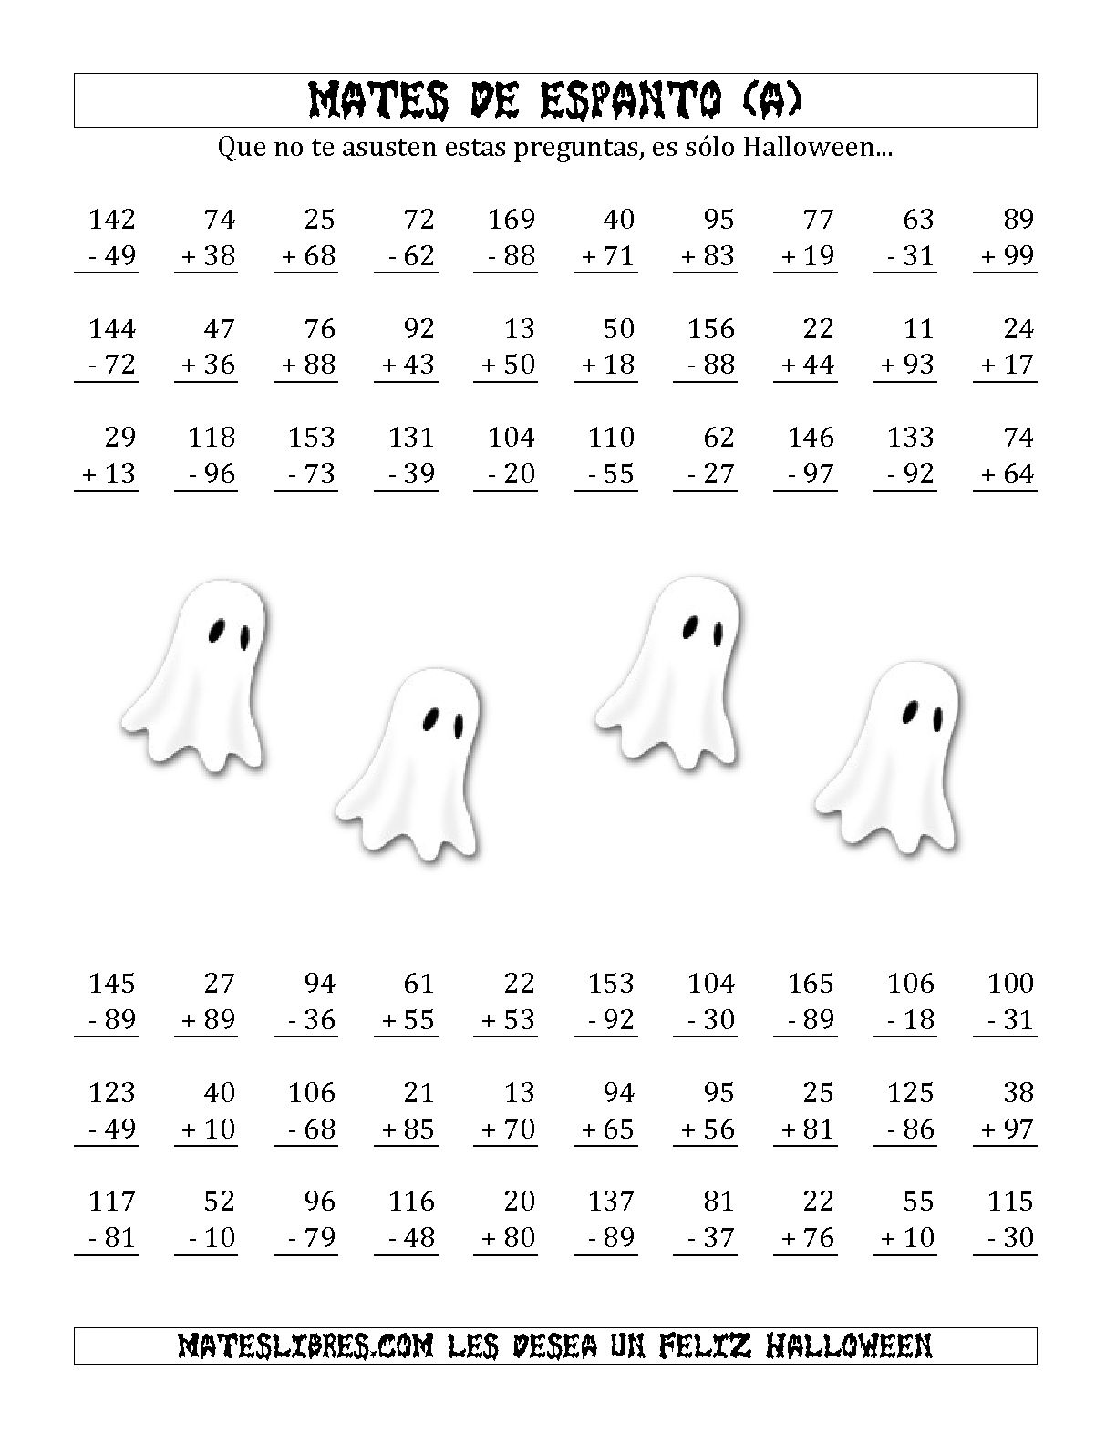

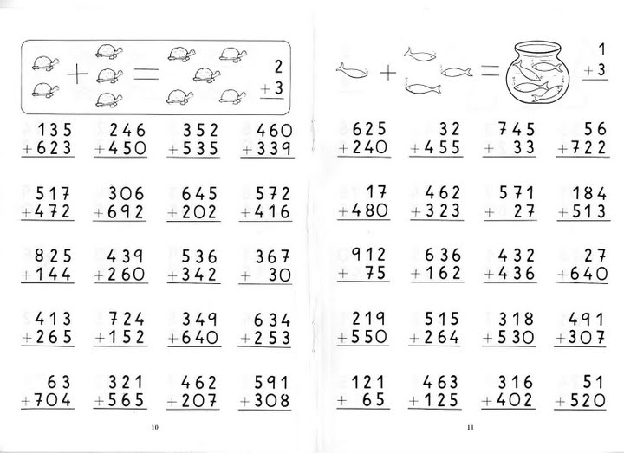5. resolver las siguientes